继教通学员端下载流程
- 微信扫描系统首页二维码http://gzcme.yiboshi.com/ （苹果、华为手机可直接在应用商店搜索“继教通”下载，其他手机必须在系统首页扫二维码）。
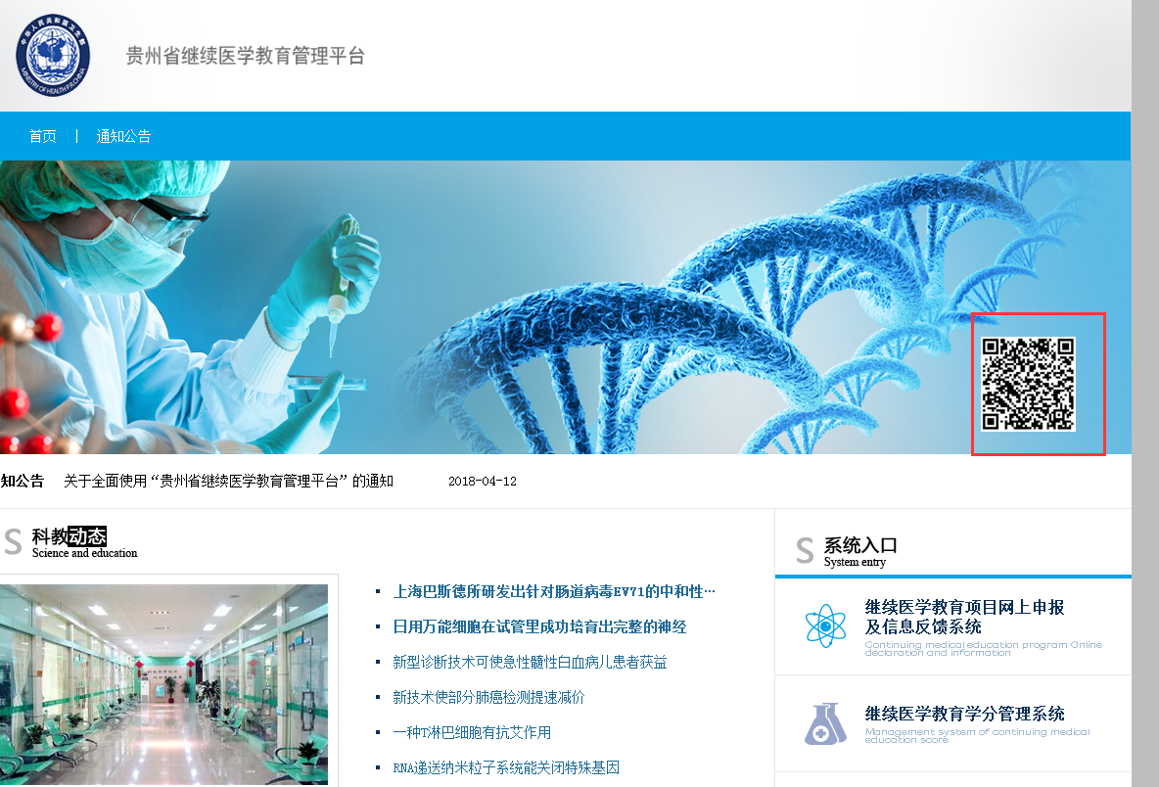
- 点击右上角 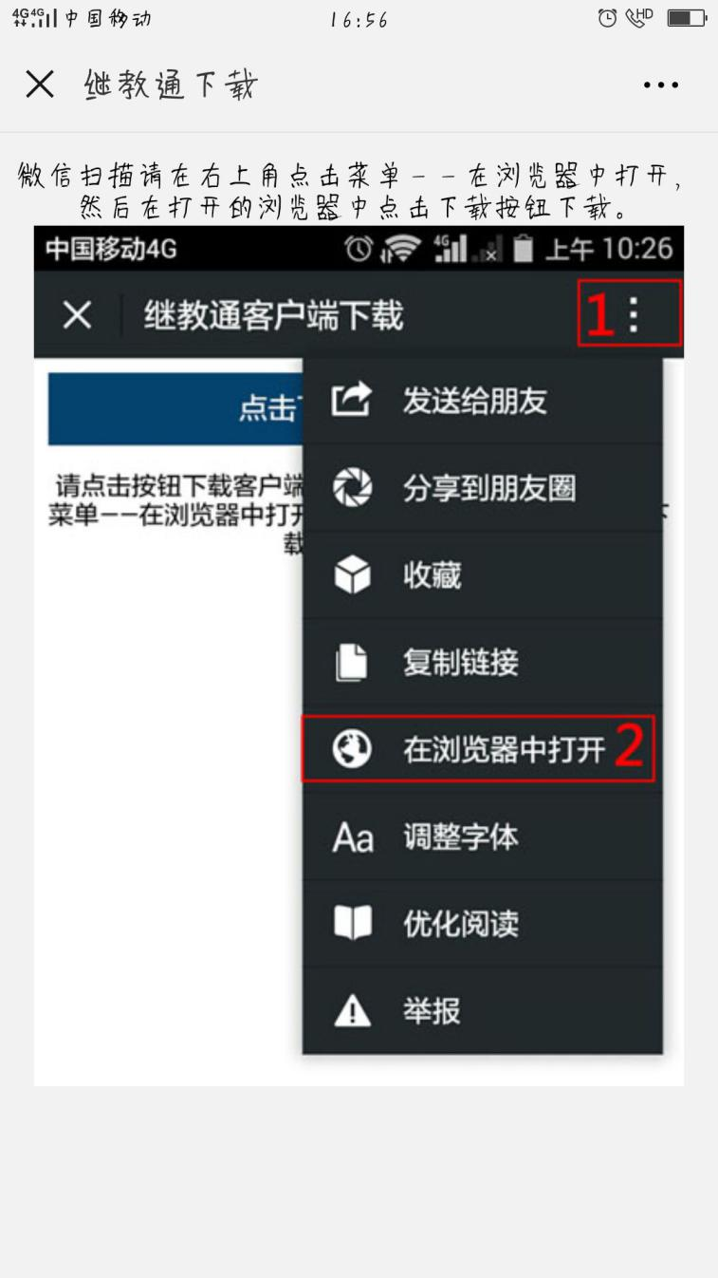
- 选择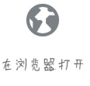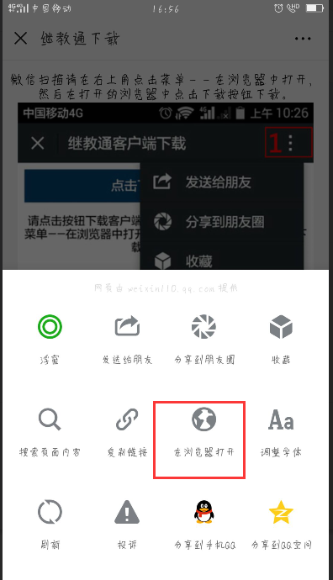
- 点 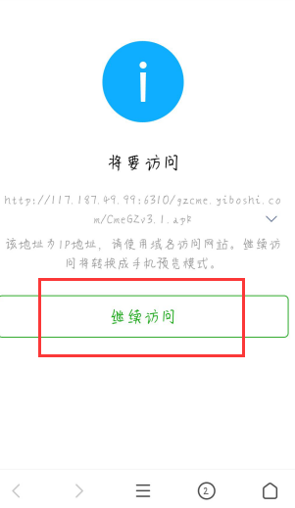
- 下载 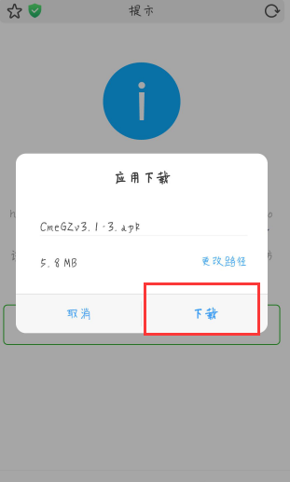
- 安装 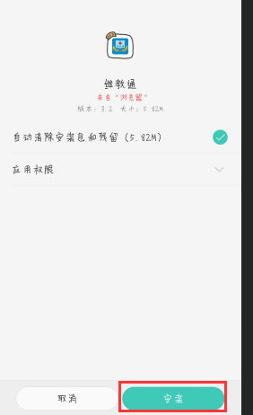
- 打开继教通 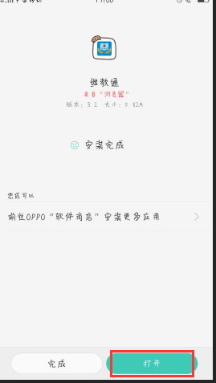
- 若弹出此提示页面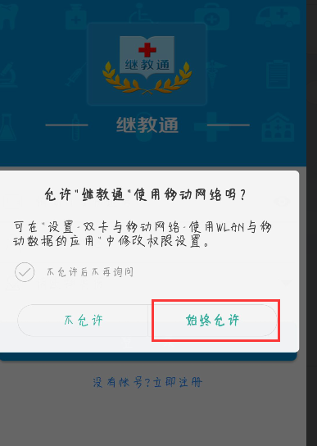或者是“是否读取位置信息”，选择“始终允许”。
- 输入身份证、姓名，省份选择“贵州省”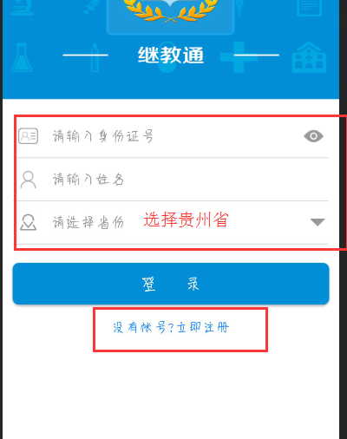
- 如果学员基本信息未录入单位系统，可点击下方进行注册（注册的信息以调出的状态存在系统中）。
- 在“我的”点进行扫二维码考勤
